REPUBLIKA E KOSOVËS/ REPUBLIKA KOSOVA / REPUBLIC OF KOSOVO
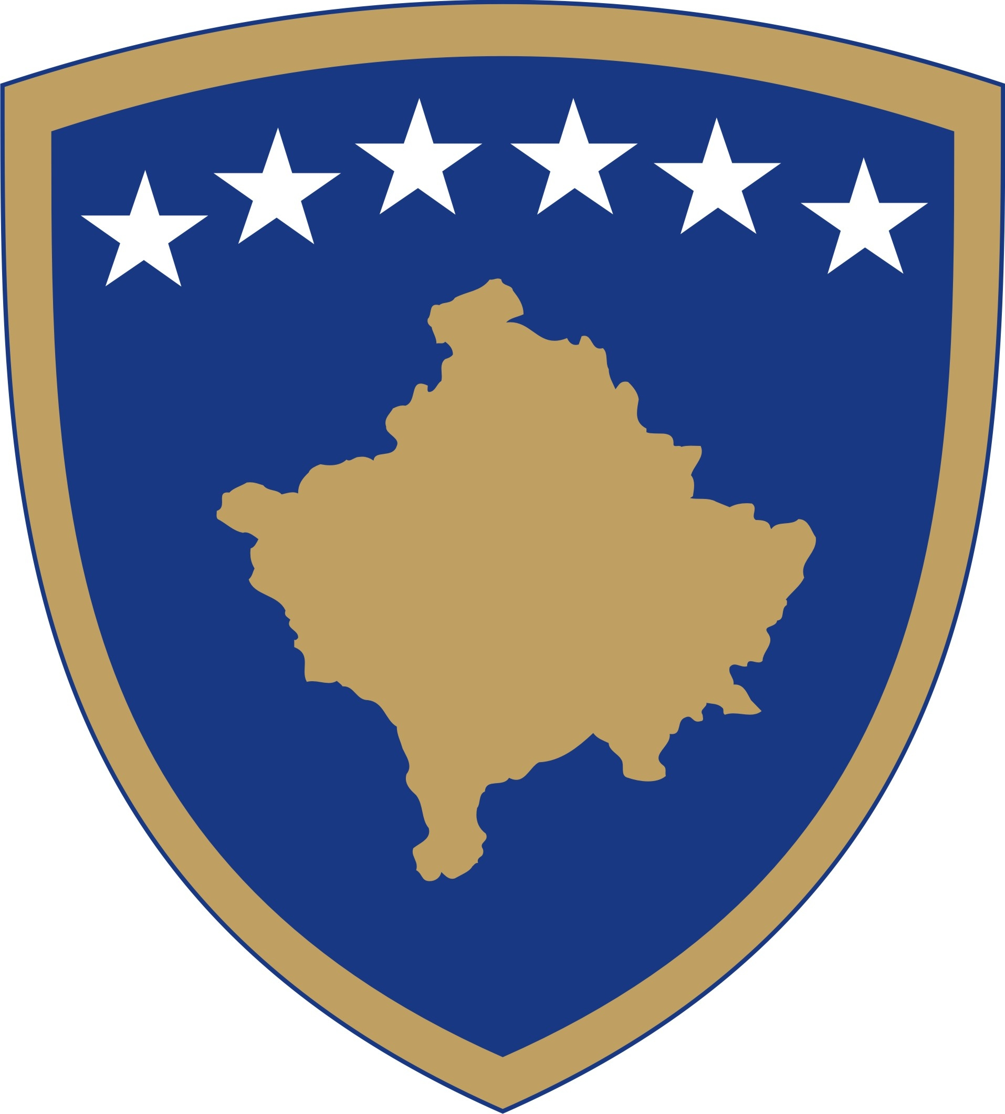

KOMUNA E GJAKOVËS
OPŠTINA ÐAKOVICA / MUNICIPALITY OF GJAKOVA

Skupština Opštine - Đakovica
01 Br.011/01-3509
Dt. 07.02.2022

Skupština Opštine Đakovica, na osnovu člana 12. Zakona o lokalnoj samoupravi br. 03/L-040, člana 18.2 pisma Statuta Opštine Đakovica, i člana 5.2. Zakona br. 03/L-087 o javnom Preduzeća u vlasništvu, na sednici održanoj 07.02.2022, nakon diskusije u vezi sa tačkom 15 dnevnog reda: Osnivanje opštinske komisije akcionara za lokalno javno preduzeće RKV „Čabrati“ AD. Đakovica, odobrila je ovu:

O D L U K U

1. Formira se Opštinska akcionarska komisija za Lokalno javno preduzeće RKV “Čabrati” AD. Đakovica, u ovom sastavu:

- g. Durim Halilaj, imenovan od strane Predsednika Opstine.
- gđa. Ermira Mehmeti, predstavnica Skupštine.
- g. Baškim Gašaj, predstavnik Skupštine.

2. Ova odluka stupa na snagu 15 dana nakon registracije u protokol kancelarije Ministarstva za Lokalnu Upravu i sedam dana nakon objavljivanja na sajtu Opštine.

3. Odluka se Šalje:

- Predsedniku Opštine g. Ardian Gjini.
- Ministarstvu Administracije Lokalne Samouprave.
- Preduzeču RKV Čabrat AD Ðakovica
- Stručnoj Službi Skupštine Opštine.
- Članovima Komisije
- Arhivi.

Predsedavajuča Skupštine Opštine
_______________
gos. Arbeneša Kuči

